公共管理学院信息简报
（2022年第2期）

学院办公室 2022年3月25日

【疫情防控】
- 截止3月25日，学院教职工完成第三针“新冠”疫苗加强针接种共41人；14人已经完成第二针“新冠”疫苗接种，由于身体和时间还没到达的原因没法接种第三针；2人已经完成第一针“新冠”疫苗接种，由于身体原因无法继续接种另外两针；9人完全没有“新冠”疫苗接种的，均为身体原因无法接种的。本科生应返校人数1687人（广州校区801人、佛山校区886人），因疫情暂缓返校178人；广州校区第三针疫苗加强针到期779人，完成736人，接种率94.5%；佛山校区到期834人，完成656人，接种完成率78.6%。研究生全日制96人，因疫情暂缓返校33人；第三针疫苗接种69人，接种率71.87%。
- 3月23日晚20点，召开线上学生疫情防控工作会议，院党委副书记李天德主持会议，传达学校最新会议精神，并安排防疫工作。一是召开主题班会，增强学生个人疫情防控意识。二是督促学生每天完成健康打卡，不漏一人。三是严格学生进出学校审批，非必要不外出。四是重构疫情防控学生工作队伍，建立疫情防控快速反应架构。五是按楼栋组建学院疫情防控志愿者队伍，储备应急力量。六是掌握学生思想动态及关注重点群体，保障安稳。七是全方位掌握数据，建立台账。
- 3月24日，学院对学生疫情防控数据进行梳理，分别对对处在中高风险地区、近14天中高风险地区旅居史、近14天省外陆地口岸旅居史、重点关注地区、传染病史或处在发作期学生情况进行深度摸排，建立疫情防控管理5本台账，对相关学生进行动态分类跟踪管理。
- 3月24-26日，完成广州校区全体在校师生完成全员核酸检测。

【党建思政】

- 3月22日，召开2022年第4次党委会，会议第一议题学习了习近平总书记关于文化建设重要论述和传达广东财经大学2022年全面从严治党工作会议精神等5个议题，部署了学院2022年党建工作和要求。
- 3月22日下午，公共管理学院召开党委理论中心组学习，围绕《习近平关于防范风险挑战、应对突发事件论述摘编》（以下简称《论述摘编》）《河南郑州“7.20”特大暴雨灾害调查报告》（以下简称《调查报告》）进行交流学习。会议学习了《论述摘编》及《调查报告》重要内容，特别是针对《调查报告》六方面的教训进行了重点学习，强调了安全防范意识不容6放松，必须强化政治意识与底线思维；要健全工作机制，提升工作能力；落实工作措施，切实做好安全防范工作。
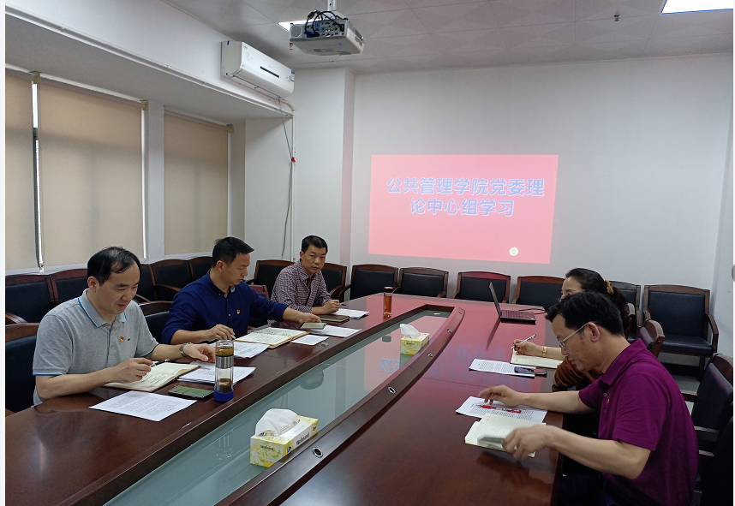

- 3月11日-14日，部署落实推荐选举省教育工委隶属高校原代表会议代表工作，经各支部充分酝酿推选，由学院党委讨论决定向学校党委提交学院推荐候选人。
【教学科研】
3月21日学院制定《关于加强2022届本科毕业论文质量管理工作方案》，加强对毕业论文质量控制和流程管理。
各系开展毕业论文自查、抽查，试卷核查、课程思政研讨等教学活动。
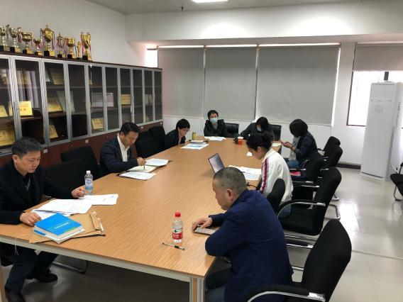
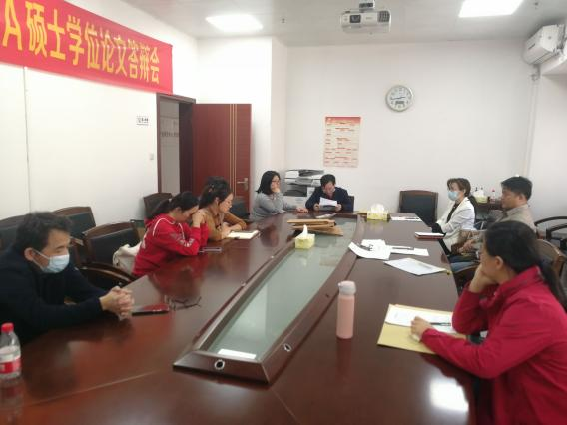

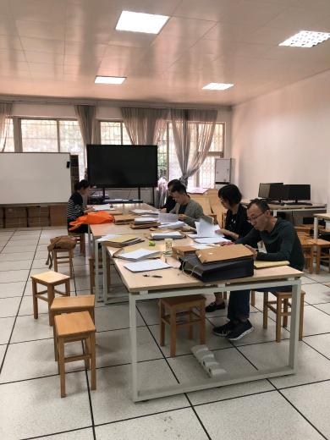
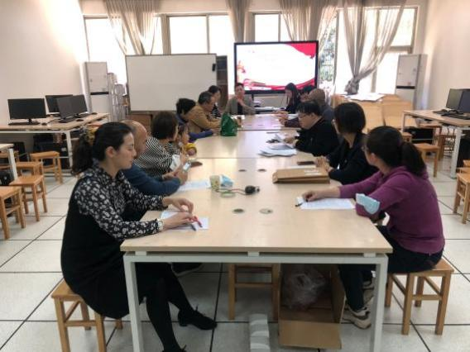

【学生工作】
- 3月12日，召开征兵工作动员会，学院党委副书记李天德介绍上级政策和要求并动员学生积极参加，要求做好保障和服务工作。
- 3月16日，开展寒假劳动教育活动。
- 截止3月25日，2022本科生就业人数348人，落实就业去向人数31人，落实率为8.91%；研究生非定向生就业人数32人，落实5人，落实率为15.63%，定向生就业人数68人，已落实58人，落实率为85.29%。
- 3月25日，开展“雷锋月”主题团课。
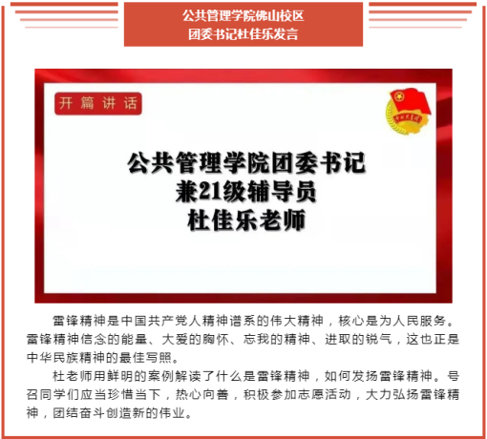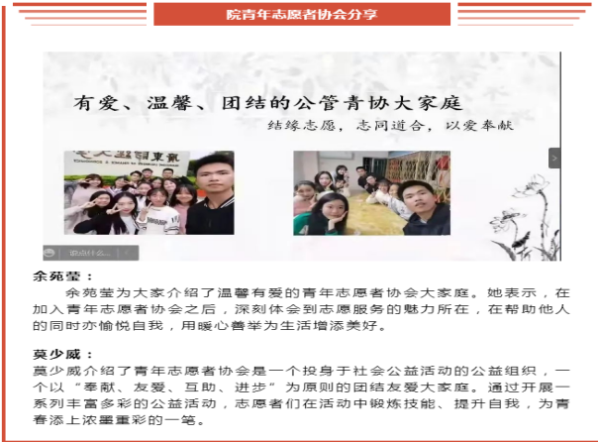
【合作交流】
3月1日，召开学院党政联席会议，讨论研究并通过了与广州市城市管理和综合执法局合作的合同。关于承办本次会议，对学院育人机制、学院的影响力、推动城市管家的建设都是一个很好的契机，要求各分管领导提高政治站位，以高度负责的态度做好各项前期准备工作，制订详细的工作计划，齐心协力，高质量地共同完成本次联盟会议的召开。
【综合管理】
3月22日，开展“三八”妇女节趣味运动活动，学院领导班子组织部分女教职工开展了趣味跳绳和计时踢毽子活动，获校工会优秀奖。
【研究生工作】
- 2022年3月12日，我院统一集中组织MPA研究生毕业论文预答辩工作。本次预答辩组织了6支答辩组老师，对2019级非全日制MPA研究生和2020级全日制MPA研究生开展毕业论文预答辩工作，最后共有77名MPA研究生通过本次毕业论文预答辩。
- 2022年3月12日前，完成我院MPA学位授权点2021年度评审报告撰写工作并将年度评审报告提交给学校研究生处挂网上进行公示。
- 2022年3月14日，为了做好本学期疫情防控常态化的研究生教学工作，推动研究生课堂教学改革及模式创新，组织我院MPA课程教师参加校研究生统一组织的开展2022年超星线上教学平台试用和培训。
- 2022年3月17日，动员、组织我院MPA导师、课程教师以及学生积极参加线上《研究生国际科研能力提升专题讨论会。
- 2022年3月20日上午，公共管理学院在第一教学楼开展2022级（MPA）研究生招生复试工作，校长于海峰、纪检监察室主任江晓铃、招生考试处处长李伟军等领导到复试现场进行巡视指导。为确保做好2022级（MPA）研究生招生复试工作，确保疫情下复试工作安全、公平、公正、公开，本次复试工作采取网络远程复试的形式。通过精心组织、周密布署、多次演练，经过8个复试小组的考官和秘书的不懈努力，顺利完成了110名研究生的复试工作。
- 202年3月24日，按照学校研究生院下发通知要求，完成我院MPA学位授权点基本信息纸质表填写工作并将MPA学位授权点基本信息录入学位信息管理系统。
- 2022年3月25日前，组织2个MPA研究生团队报名参加全国公共管理专业硕士研究生教育指导委员会举办的研究生案列大赛，并完成案列文本撰写并在全国公共管理专业硕士研究生案列大赛系统成功提交参赛案例。
- 2022年3月28日，根据佛山市本地疫情最新防空政策要求，依据《关于佛山校区启动线上教学的通知》，积极统计我院三水校区MPA课程及其任课教师情况，掌握我院三水校区MPA研究生上课人数，并全面启动将我院三水校区MPA研究生上课形式改为完全线上教学方式。
- 2022年3月30日前，按照学校研究生期末考试试卷管理规定和要求，组织完成2021-2022学年第一学期期末考试试卷复查和归档工作。
【学科与科研工作】
- 2022年3月中旬，根据学校研究生院和发展规划处要求，结合郑贤操书记的批示精神、建设粤港澳大湾区一流财经大学的发展战略目标以及学校“十四五”发展规划和督办工作通知单（粤财大〔2022〕5号）要求，对照《关于支持佛山新时代加快高质量发展建设制造业创新高地的意见》（粤发[2021]25号）中的具体内容，根据我们公共管理学院学科专业特点和教师队伍研究情况，起草了一份《公共管理学院关于贯彻落实《郑贤操书记对<关于支持佛山新时代加快高质量发展建设制造业创新高地的意见（粤发[2021]25号）>的批示精神》的意见》。
- 2022年3月28日前，根据研究生要求，完成撰写《公共管理校级重点学科结项验收报告》和《2021年公共管理学科建设工作总结》。

